Célébrez le Mois du Patrimoine des Asiatiques-Américains et des Insulaires du Pacifique
Joyeux Mois du Patrimoine des Asiatiques-Américains et des Insulaires du Pacifique (AAPI) ! Nous encourageons tous les habitants de Baltimore à prendre le temps ce mois-ci de réfléchir au rôle des Asiatiques, des Asiatiques-Américains et des Insulaires du Pacifique dans nos histoires, ainsi qu'au rôle qu'ils continuent de jouer dans l'avenir de nos communautés. Les membres de la communauté AAPI de Baltimore ont été et continuent d'être des artistes, des défenseurs, des dirigeants de la ville, des professionnels de la santé, des propriétaires d'entreprises et bien plus encore. Nous espérons que vous passerez un excellent Mois du Patrimoine des Asiatiques-Américains et des Insulaires du Pacifique ! Consultez la section des événements pour découvrir quelques-unes des célébrations qui se déroulent ce mois-ci.

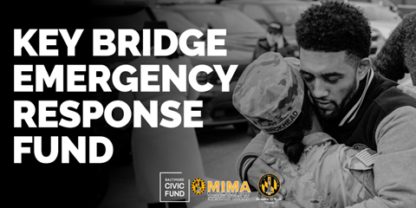

Mise à jour du fonds d'intervention d'urgence de Key Bridge

Peu après l'effondrement du Key Bridge le 26 mars, le bureau du maire chargé des affaires des immigrés (MIMA) a mis en place un fonds d'intervention d'urgence pour le Key Bridge par l'intermédiaire du Fonds civique de Baltimore. L'objectif premier de ce fonds est d'alléger la charge financière des survivants et des familles des victimes. Le fonds a reçu un soutien massif. Le vendredi 3 mai, il avait reçu 5 469 dons et récolté 787 382,33 dollars. Merci pour votre générosité et votre soutien à ces familles pendant cette période difficile. Depuis le 18 avril, les fonds ont commencé à parvenir aux familles pour couvrir les besoins de base (loyer, nourriture, services publics, garde d'enfants, envois de fonds, etc.). Le MIMA et le Fonds civique continueront à aider ces familles jusqu'à épuisement des fonds. Le graphique ci-dessous présente une ventilation de l'utilisation de ces fonds.

Frais d'obsèques, frais de rapatriement et de voyage, frais de subsistance, épicerie/alimentation, soins de santé, logement et dépenses/loyer et services publics
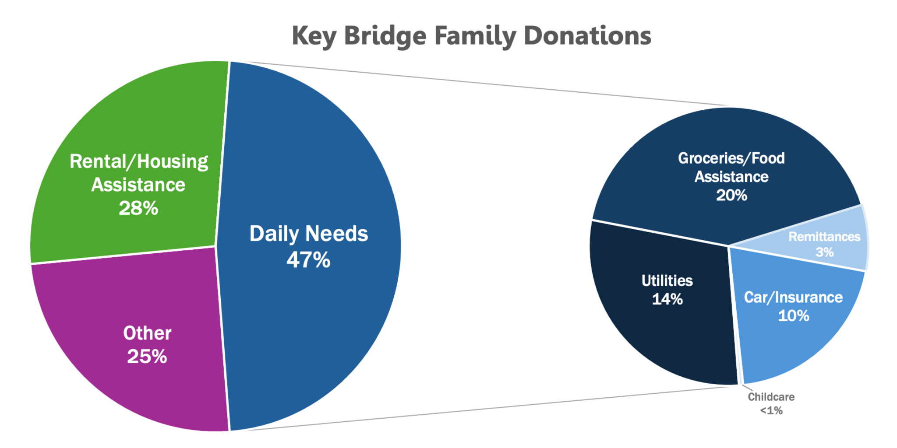
Merci!

Le MIMA et le Fonds civique tiennent à remercier les 5 469 donateurs qui ont fait preuve d'une grande générosité pour soutenir ceux qui ont été touchés par la tragédie. Ces donateurs ont illustré la signification de l'expression "Baltimore Strong" en montrant leur engagement et leur attention à l'égard de leurs voisins en cette période de difficultés et de deuil. Vous trouverez ci-dessous la liste des personnes et des groupes qui ont donné plus de 1 000 dollars avant le 1er mai et qui ont accepté que leur nom soit rendu public. Nous vous remercions pour votre générosité et votre soutien !

$1000 - $4999
Annie Demczak
Maria Anderson
Woo-suk Yang
George Korphage
Deight Chandler
Dutch Courage
Michelle Pratt
Magan Ruthke
Dwight Bartholomew
Barbara Stiefel
James Chapman
Matthew Vieyra
Cecil Flamer
Timothy Soncrant
Peter Keisler
Asuncion Martinez
Linda Foreman
Nancy Codori
Louis Christopher
Jennifer Molina
$5000 - $9999
Marc Dixon
Fondation Cape du Maryland
Index Analytic
Oriole Advocates Charitable Foundation, Inc.
Communauté catholique NOVA
$10000 - $2499
Fondation James & Joyce Giles
Clayton Baker Trust
$25000 ou plus
Maryland Brand Management
Constellation
Comcast
Puppie Love

Si vous souhaitez faire un don, , veuillez consulter le site Web du Fonds civique de Baltimore. Le fonds d'intervention d'urgence de Key Bridge restera ouvert aux dons jusqu'au 31 mai 2024. Le MIMA et le Fonds civique se sont engagés à fournir des mises à jour mensuelles aux parties prenantes, aux donateurs et à la communauté au sens large sur l'utilisation des fonds.

Ressources du Key Bridge
Alors que la réaction à l'effondrement du Key Bridge se poursuit, nous partageons des ressources avec les personnes susceptibles d'être touchées.
Pour obtenir les rapports les plus récents et une liste de ressources, veuillez consulter le site : https://emergency.baltimorecity.gov/francis-scott-key-bridge-collapse-updates
Pour plus d'informations sur la réponse du bureau du maire à ce problème, veuillez consulter la page des communiqués de presse du maire : https://mayor.baltimorecity.gov/news
Veuillez également noter que, de temps à autre, les informations dans des langues autres que l'anglais peuvent différer légèrement des informations fournies en anglais, compte tenu du temps nécessaire à l'élaboration des traductions.

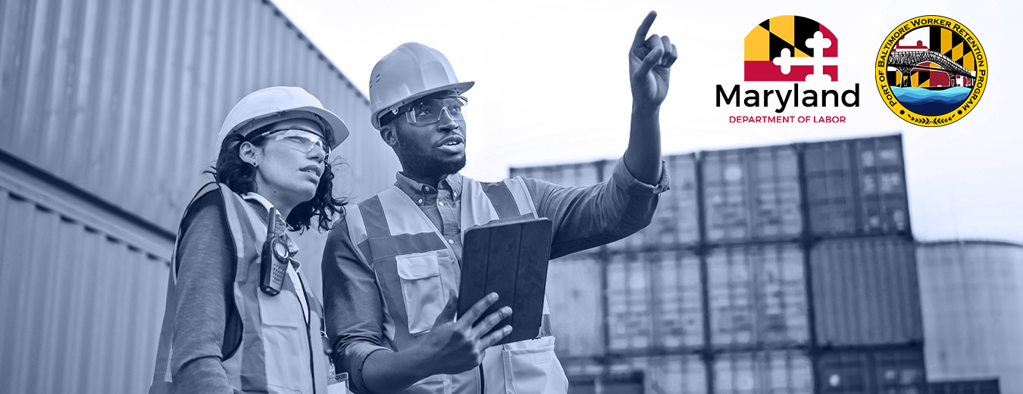
Programme de rétention des travailleurs du port de Baltimore
Dans le cadre de la réponse du gouverneur Moore à l'impact économique causé par le récent effondrement du Francis Scott Key Bridge, le département du travail du Maryland a mis en place le programme de rétention des travailleurs du port de Baltimore. Le programme de rétention des travailleurs peut fournir jusqu'à 200 000 dollars de subventions pour payer les salaires des employés (jusqu'à 7 500 dollars par travailleur) afin de maintenir les travailleurs à leur poste et d'éviter les licenciements, ainsi que pour subventionner les services de soutien aux travailleurs, tels que la garde d'enfants et le transport. Les candidats éligibles sont les entreprises basées dans le Maryland qui emploient jusqu'à 500 travailleurs, les syndicats, les associations commerciales ou d'autres organisations dont les activités commerciales sont entravées ou interrompues entièrement en raison de la réduction des opérations portuaires. Les dossiers de candidature sont disponibles en espagnol et en anglais. Postulez sur le site Web du département du travail du Maryland.
Subventions salariales pour les entreprises portuaires
Le programme de subventions salariales pour les entreprises portuaires (POWSP) accordera des subventions aux entreprises éligibles directement touchées par la réduction des activités du port de Baltimore. L'objectif de ce programme est de minimiser ou d'éliminer le besoin de licenciements en permettant aux entreprises de conserver leurs employés jusqu'à la réouverture complète du port. Les subventions ne doivent pas être remboursées, mais doivent respecter les dispositions relatives aux coûts éligibles détaillées dans les présentes conditions générales. Les subventions ont été ouvertes le 15 avril https://moed.baltimorecity.gov/port-business-wage-subsidy-terms-and-conditions-0et le resteront jusqu'à ce que tous les fonds aient été déboursés.
Fonds et subvention Maryland Tough Baltimore Strong Key Bridge
Le fonds Maryland Tough Baltimore Strong Key Bridge offre aux habitants de Baltimore et à leurs proches un moyen sûr de contribuer au rétablissement et à la résilience de Baltimore à la suite de la tragédie du Key Bridge du 26 mars. Visitez le Fonds d'urgence du Key Bridge de la Fondation Communautaire de Baltimore pour plus d'informations ou pour faire un don.
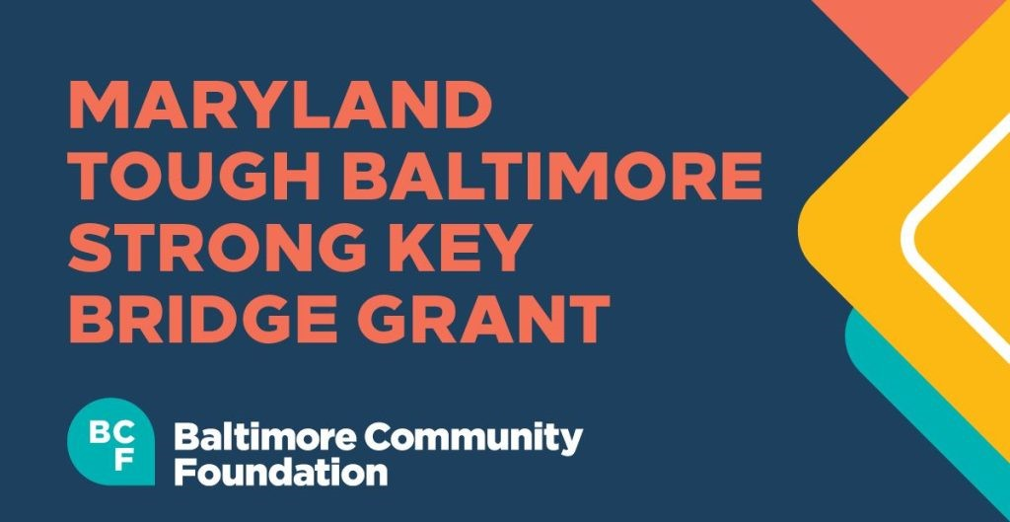
La Fondation Communautaire de Baltimore accorde également des subventions aux organisations qui soutiennent les travailleurs portuaires et leurs familles, les premiers intervenants et leurs familles, ainsi que la communauté environnante qui pourrait être confrontée aux effets de l'effondrement du pont. Pour plus d'informations ou pour demander une subvention, consultez le site Web de l'association.

Élections primaires de 2024

Prévoyez-vous de voter aux élections primaires présidentielles dans le Maryland ? Il existe quelques ressources essentielles à connaître avant de partir. Le jour de l'élection primaire présidentielle et les bureaux de vote ouvriront le 14 mai 2024, de 7 heures à 20 heures. Pour voter en personne les jours d'élection, vous devez vous rendre dans le bureau de vote qui vous a été attribué. Tous les centres de vote anticipé du Maryland sont accessibles aux électeurs handicapés. Si vous souhaitez en savoir plus sur le vote, vous trouverez des informations complémentaires sur le site Web du conseil électoral de la ville de Baltimore.

Mises à jour de notre bureau
Mise à jour du projet de loi MIMA 23-0438
Le 1er mai, le projet de loi de codification du MIMA, le projet de loi 23-0438, est passé en troisième lecture et a été adopté par le conseil municipal. Depuis le 1er mai, le projet de loi a été envoyé au maire Scott. Une fois signé, le projet de loi établira officiellement le Bureau du maire pour les affaires des immigrés (MIMA). Merci à tous nos partenaires communautaires qui ont assisté aux auditions, se sont exprimés en notre nom et ont continué à nous soutenir. Cela n'aurait pas été possible sans vous. Vous pouvez continuer à suivre l'évolution de ce projet de loi sur le site Web de la législation du conseil municipal de Baltimore.
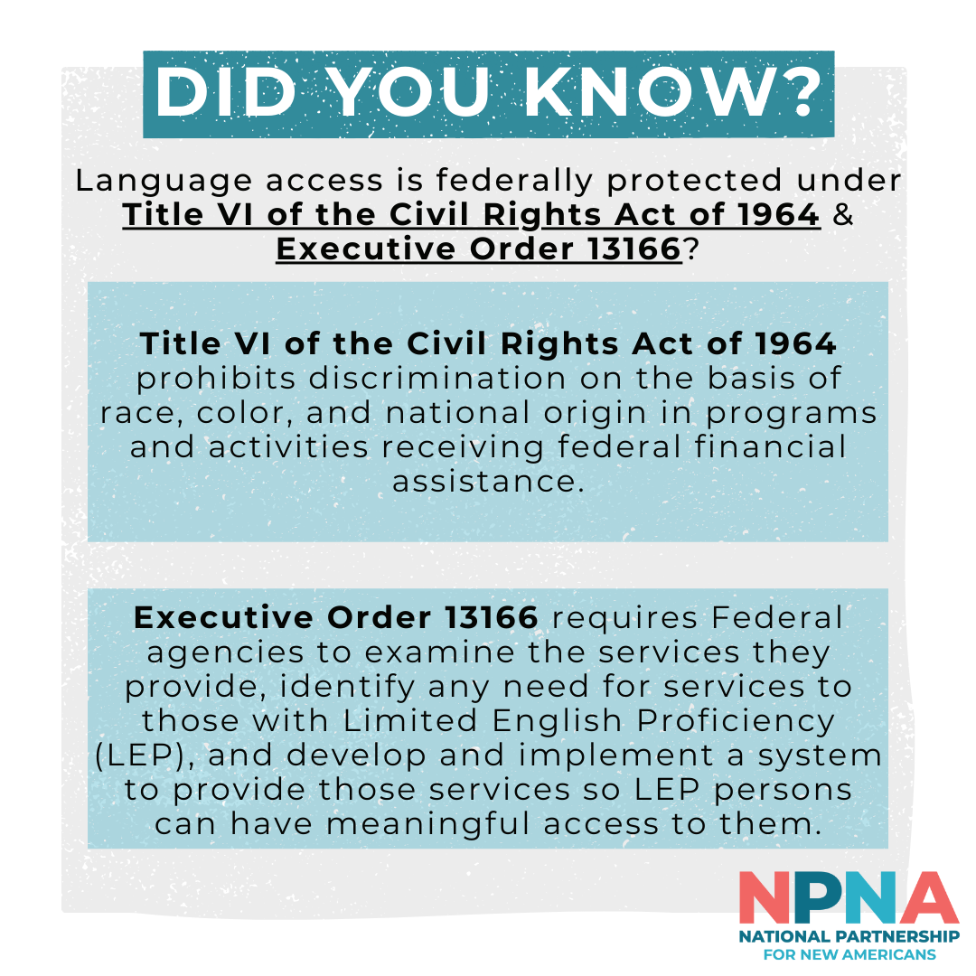
La politique linguistique de la ville de Baltimore entre en vigueur
Le mois d'avril a marqué le Mois de l'accès aux langues, une occasion de célébrer le pouvoir de la communication, de l'inclusion et de la diversité. Cette célébration a coïncidé avec des développements significatifs dans l'engagement de notre ville à fournir un meilleur accès et une plus grande participation à nos résidents non anglophones ou à ceux dont la maîtrise de l'anglais est limitée (LEP). En avril, le MIMA a commencé son travail de mise en œuvre de la nouvelle politique d'accès linguistique de la ville de Baltimore, émise par le chef de l'administration de la ville de Baltimore qui est entrée en vigueur le 1er avril 2024. Cette politique impose aux agences municipales qui fournissent des services directs ou des informations d'urgence au public de se conformer aux exigences en matière d'accès linguistique prévues par la loi fédérale, notamment le titre VI de la loi sur les droits civils de 1964, et les règlements relatifs au titre VI, qui interdisent la discrimination fondée sur l'origine nationale, ainsi que le décret 13166 publié en 2000. Cette politique s'inspire des politiques et lois sur l'accès aux langues élaborées par d'autres collectivités locales à travers le pays. En pratique, cette politique impose aux agences municipales de s'assurer qu'elles offrent un accès significatif à leurs programmes et services respectifs aux résidents de la ville dont la maîtrise de l'anglais est limitée. Dans les mois à venir, le MIMA fournira une assistance technique aux agences municipales afin qu'elles élaborent et mettent en œuvre leurs propres plans d'accès linguistique.
Le maire Brandon M. Scott publie le plan d'action stratégique "Downtown RISE"
"Baltimore est une ville de quartiers, et pour que nos quartiers soient forts, notre centre-ville doit l'être aussi," a déclaré le maire Brandon M. Scott. Le maire Brandon a collaboré avec les habitants, les propriétaires d'entreprises et les dirigeants d'organisations à but non lucratif pour formuler un plan global visant à améliorer l'animation du centre-ville de Baltimore.

Mises à jour COVID-19
Une version actualisée des vaccins COVID-19 est disponible pour toute personne âgée de plus de 6 mois. Le vaccin actualisé offre la meilleure protection contre la souche actuelle du virus, la plus contagieuse. Les vaccinations sont couvertes par l'assurance maladie et sont accessibles aux personnes qui n'ont pas d'assurance maladie grâce à des programmes spéciaux pour les enfants et les adultes. Utilisez ce lien pour trouver un site de vaccination près de chez vous.
- Si vous n'avez pas d'assurance maladie, vous pouvez recevoir un vaccin gratuit dans n'importe quelle pharmacie CVS ou Walgreens grâce au programme Bridge Access.
- Si vous ou un membre de votre famille vivez à la ville Baltimore et ne pouvez pas quitter votre domicile pour vous faire vacciner, appelez le (443)-984-8650 pour prendre rendez-vous pour une vaccination à domicile
- Le CDC fournit des informations sur les vaccinations les plus récentes recommandées dans plus de 65 langues sur leur site Web. Pour plus d'informations sur la façon de se faire vacciner à la ville de Baltimore, veuillez visiter le site du Département de la Santé de la Ville de Baltimore. Si vous avez besoin d'une vaccination à domicile veuillez prendre rendez-vous en ligne ou appelez le 443-984-8650.

Services municipaux
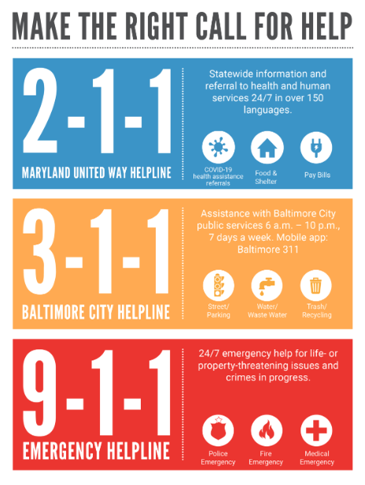
Lignes de service de la ville de Baltimore
211 Maryland est la base de données la plus complète de l'État sur les ressources en matière de santé et de services sociaux.. Recherchez des ressources dans la base de données 211, en fonction de vos besoins. Appelez un centre de partenariat d'action communautaire de la ville de Baltimore (Baltimore City Community Action Partnership - BCCAP). Il s'agit d'un guichet unique pour les services publics, l'eau et l'aide à la location. Il existe des centres CAP dans les codes postaux suivants : 21213, 21212, 21215, 21225, 21224. Trouver un centre CAP et les itinéraires de transport en commun appropriés pour s'y rendre.
Le 311 relie les citoyens, les entreprises et les visiteurs de Baltimore à un large éventail de services, de programmes et d'informations de la ville. Que ce soit par un appel téléphonique assisté par un agent en direct ou via le portail web ou mobile en libre-service, le 311 permet aux clients de signaler un problème, de demander un service, de vérifier le statut d'une demande de service précédemment soumise, de demander l'installation d'une alarme incendie et d'obtenir des informations concernant les programmes ou événements de la ville. Vous n'avez pas d'alarme incendie ? Saviez-vous que le service d'incendie de la ville de Baltimore propose des détecteurs de fumée et leur installation GRATUITE aux habitants de la ville de Baltimore ? Il suffit d'appeler le 3-1-1 et d'être présent au moment de l'installation. Le service d'incendie viendra installer des détecteurs de fumée à pile au lithium d'une durée de vie de 10 ans à chaque étage de votre maison.

Quand appeler le 911 ? Appelez le 911 pour signaler une urgence mettant votre vie en danger. Lorsque vous appelez le 911, précisez le type d'urgence (incendie, médicale ou policière) et soyez prêt à répondre aux questions. Ne composez pas le 911 pour des situations non urgentes ou pour demander des services municipaux

Apprendre grâce à l'apprentissage - Bureau du maire pour le développement de l'emploi
Souhaitez-vous acquérir de nouvelles compétences et une expérience précieuse ? Envisagez une formation en cours d'emploi dans le cadre d'un programme d'apprentissage ! Cette opportunité est ouverte aux résidents de la ville de Baltimore âgés d'au moins 18 ans. En participant, vous pouvez gagner de l'argent tout en apprenant et poursuivre des carrières très demandées qui vous aideront à étoffer votre CV. Inscrivez-vous dès aujourd'hui à l'adresse suivante bit.ly/bmoreapprentice.

La Coalition pour l'Accès des Nouveaux Américains à Baltimore (the Baltimore New American Access Coalition) - Progresser grâce aux ressources
La Coalition pour l'Accès des Nouveaux Américains à Baltimore (BNAAC) est un groupe d'organisations communautaires [CASA, Esperanza Center, Southeast CDC, Global Refuge], dirigé par MIMA, qui propose aux familles d'immigrants à Baltimore de bénéficier d'une aide à la navigation dans les services publics. Les clients éligibles peuvent recevoir de l'aide pour faire une demande de prestations publiques, notamment une couverture de soins de santé, un programme d'assistance nutritionnelle supplémentaire (SNAP), un programme pour les femmes, les nourrissons et les enfants (WIC), l'assistance temporaire aux familles (TCA), la garde d'enfants, l'eau pour tous, et bien plus encore. Depuis sa création, le programme BNAAC a inscrit 713 clients, soit 2 510 résidents de 23 codes postaux différents de la ville de Baltimore. Les navigateurs des avantages ont aidé à remplir 1730 demandes de prestations publiques. Le programme offre actuellement un soutien à la navigation dans plus de 15 langues.
- Global Refuge prend désormais des clients !
  - Les clients intéressés peuvent appeler, envoyer un SMS ou un message WhatsApp au 443-365-0472
- Pour plus d'informations sur le programme et les conditions d'éligibilité, et pour consulter les brochures traduites, visitez notre site Web.
- Pour orienter un client vers le programme, utilisez le formulaire suivant.

Quoi De Neuf Ce Mois-ci ?
Le contrôleur Brooke E. Lierman publie un nouveau rapport sur l'immigration et l'économie du Maryland
Le bureau du contrôleur a publié un nouveau rapport sur l'impact des immigrants sur la main-d'œuvre et l'économie du Maryland. Cette note politique est la première d'une série de rapports explorant les facteurs qui affectent les performances économiques de l'État. Le rapport souligne que les immigrants ont joué un rôle crucial dans le renforcement de la population du Maryland et qu'ils sont essentiels à une économie florissante et à la croissance économique.

Postulez maintenant pour le FAFSA ! - Bureau de la réussite des enfants et des familles du Maryland

Le département américain de l'éducation met actuellement en œuvre des modifications importantes à la Free Application for Federal Student Aid (FAFSA). Le formulaire FAFSA 2024-25 est maintenant disponible pour les étudiants qui souhaitent faire une demande d'aide financière pour les aider à payer leurs études universitaires entre le 1er juillet 2024 et le 30 juin 2025. Cette demande est nécessaire pour que les étudiants et les familles puissent demander une aide fédérale aux étudiants, y compris des bourses fédérales, des fonds de travail-études et des prêts. Le formulaire FAFSA est gratuit et permet aux étudiants d'accéder à la plus grande source d'aide financière pour les aider à payer leurs études supérieures. Pour obtenir des mises à jour sur les modifications apportées au formulaire FAFSA 2024-2025, veuillez consulter le site Web www.studentaid.gov.

Département du logement et du développement communautaire du Maryland
Le MDHCD promeut et préserve la propriété immobilière grâce à des initiatives de développement communautaire pour relever les défis d'une Maryland en pleine croissance. Grâce au programme hypothécaire du Maryland, le département a permis à des milliers de familles du Maryland de réaliser le rêve américain de devenir propriétaires. Pour obtenir plus d'informations sur le programme et les solutions de financement qui aident les familles, les communautés et les entreprises.

Les candidatures au conseil des commissaires d'école sont ouvertes - BCPS
Les écoles de la ville de Baltimore ont annoncé qu'elles recherchaient des candidats pour devenir commissaires d'école. Les candidatures sont ouvertes ! La date limite de dépôt des candidatures est fixée au 20 mai.

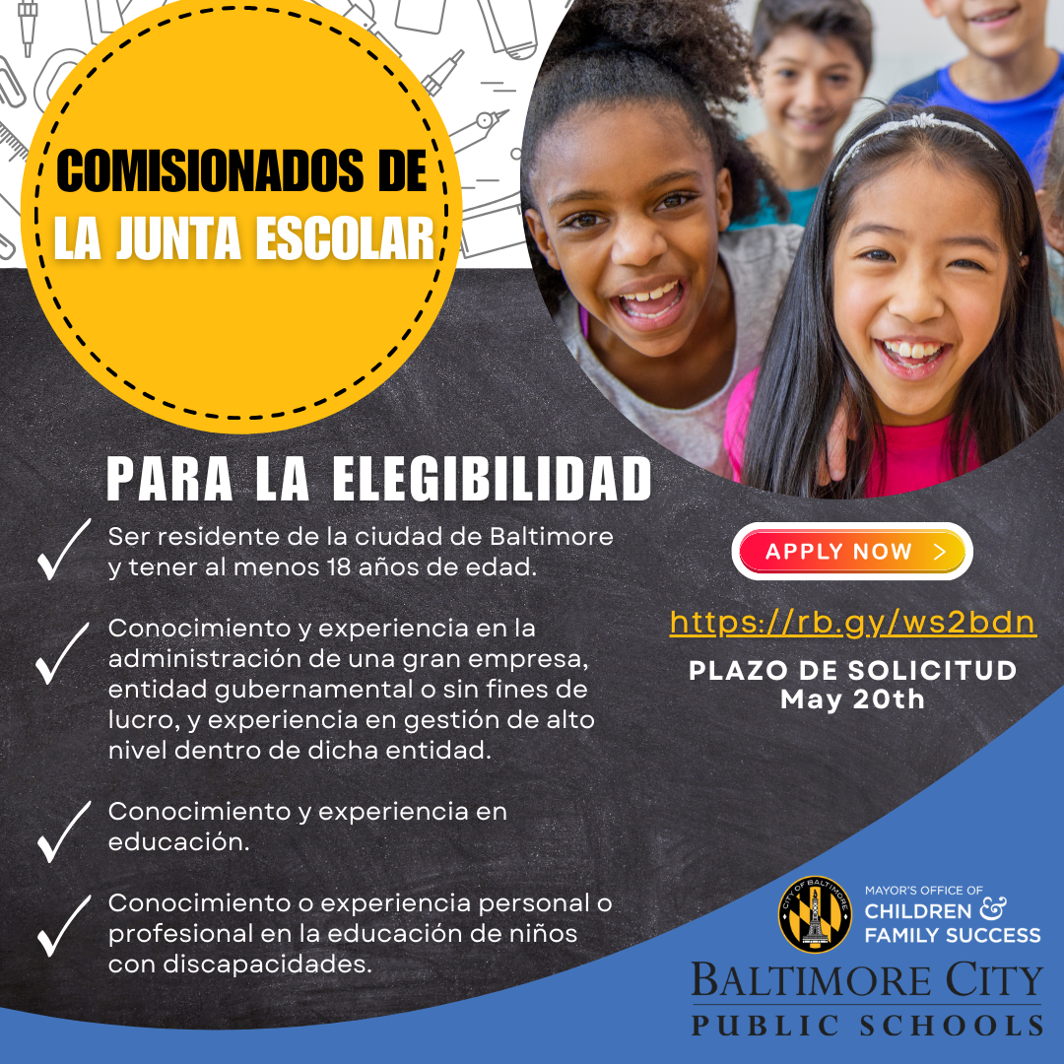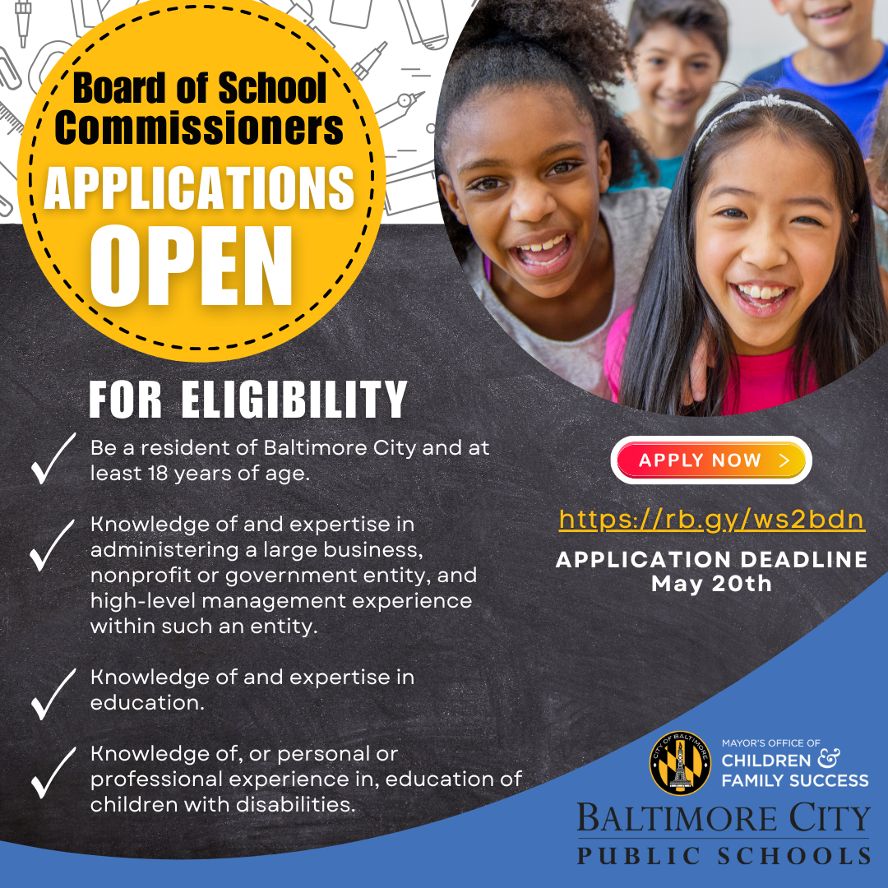

Possibilités de Subventions et de Bourses
Programme de bourses du millénaire Gates - Maryland.Gov
Le programme de bourses Gates Millennium (GMS) financé par une subvention de la Fondation Bill & Melinda Gates, a été créé en 1999 pour permettre à des étudiants afro-américains, amérindiens/autochtones de l'Alaska, insulaires d'Asie-Pacifique et hispano-américains exceptionnels de suivre une formation universitaire de premier cycle dans n'importe quelle discipline qui les intéresse.

Événements Nationaux
L'USCIS annonce l'ouverture de la période de candidature pour le programme de subventions à la citoyenneté et à l’intégration
Depuis 2009, le programme de subventions à la citoyenneté et à l’intégration de l’USCIS a octroyé 155 millions de dollars à travers 644 subventions à des organisations d’aide aux immigrants. Ces bénéficiaires de subventions ont fourni des services de préparation à la citoyenneté à plus de 300 000 immigrants dans 41 États et dans le district de Columbia. L’USCIS prévoit d’accorder à 40 organisations jusqu’à 300 000 dollars chacune pendant deux ans pour élargir l’accès à des services de citoyenneté et d’intégration de haute qualité. Cette opportunité de subvention financera des organisations publiques ou à but non lucratif qui offrent à la fois des cours de citoyenneté et des services de demande de naturalisation aux résidents permanents légaux. Les candidatures doivent être déposées avant le 21 juin.

L'administration Biden-Harris finalise des politiques visant à améliorer l'accès à la couverture médicale pour les bénéficiaires de l'accord DACA

Le département américain de la santé et des services sociaux a élargi l'accès aux soins de santé pour les bénéficiaires de l'action différée pour les arrivées d'enfants (DACA). Ils peuvent désormais s'inscrire à un plan de santé qualifié (Qualified Health Plan - QHP) sur le marché de l'assurance santé de la loi sur les soins abordables (Affordable Care Act - ACA) ou à un programme de santé de base (Basic Health Program - BHP). Cette mesure pourrait bénéficier à 100 000 bénéficiaires de l'accord DACA qui n'étaient pas assurés auparavant.

ÉVÉNEMENTS
Boîtes de nourriture fraîche - Département des loisirs et des parcs de la ville de Baltimore
Ne manquez pas l'occasion de récupérer des boîtes de nourriture fraîche gratuitement tous les jeudis de 12h00 à 16h00 ! Le BCRP vous invite, ainsi que vos amis, à la Plantation Park Heights Urban Farm, située au 3811 Park Heights Ave. Cet événement est ouvert à tout le monde. Marquez vos calendriers et assurez-vous de consulter le calendrier des événements pour les prochains événements de produits frais du BCRP !

Camps d'été – BCRP
La fin de l'année scolaire approche à grands pas. Le Camp Baltimore, B'More Summer Fun ainsi qu'une variété de camps spécialisés proposeront des activités estivales dans différents sites à travers Baltimore. Pendant huit semaines, les enfants profiteront d'activités amusantes et enrichissantes. Découvrez tous les lieux de camp et les modalités d'inscription
Asie du Nord 2024
Célébrez les identités en constante évolution du quartier Charles North - Station North - de Baltimore en tant que quartier coréen, quartier des arts et pôle créatif. Le Centre des Arts et de la Culture Asiatiques, Partenariat Central de Baltimore et de nombreuses autres organisations ont collaboré à l'organisation d'un mois d'événements et d'expositions artistiques pour célébrer le Mois du patrimoine AAPI et les communautés AAPI de Baltimore. Le mois complet d'événements est disponible sur le site Web de Towson.

Le quartier coréen historique et les monuments en partenariat avec le Comité de la Ville Sœur de Baltimore Changwon et la Fondation Coréenne-Américaine - Grand Washington

Rejoignez Joy Kim pour une visite à pied des sites historiques du quartier Charles North et de ses lieux de restauration préférés. Présenté en partenariat avec le Comité de la Ville Sœur de Baltimore Changwon et la Fondation Coréenne-Américaine - Grand Washington.
Date : Samedi 18 mai, de 14 à 16 heures
Localisation : 16 E North Ave

L'art du livre pour enfants par des illustrateurs américains d'origine japonaise

Plongez dans les univers imaginatifs des illustratrices de livres pour enfants primées Melissa Iwai et Katie Yamasaki tout en découvrant le courage, l'amour et l'adaptation d'une famille américano-japonaise incarcérée, le partage interculturel entre familles immigrées et les histoires multiculturelles inspirées du Zen. S'engager pour le bien-être des enfants, la compréhension interculturelle, la guérison et la paix.
Date : Du 7 février au 18 mai (fermé du 17 au 24 mars)
Localisation : Vitrines du couloir de la galerie des arts asiatiques, Centre des arts, Université de Towson

Projection de film : Début de l'été (麦秋, Bakushū)

Profitez de cette rare projection d'un drame classique de 1951 issu de la collection privée de Reed Hessler, qui explore les transformations sociales de l'après-Seconde Guerre mondiale - en particulier les conflits intergénérationnels, l'implication d'une famille dans la décision d'une jeune femme (Noriko) de se marier, et sa volonté d'indépendance. Réalisé par Yasujiro Ozu. Animé par Reed Hessler, animateur de longue date sur WBJC. Présenté conjointement avec le Comité des villes sœurs de Baltimore Kawasaki (BKSCC) et le Bureau du doyen de la faculté des beaux-arts et de la communication de l'université de Toronto.
Date : Samedi 18 mai, 13 heures
Localisation : Salle de conférence de l'Université de Towson, CA 2032
Pour plus d'informations sur les événements du Mois du patrimoine AAPI, veuillez consulter ce graphique :

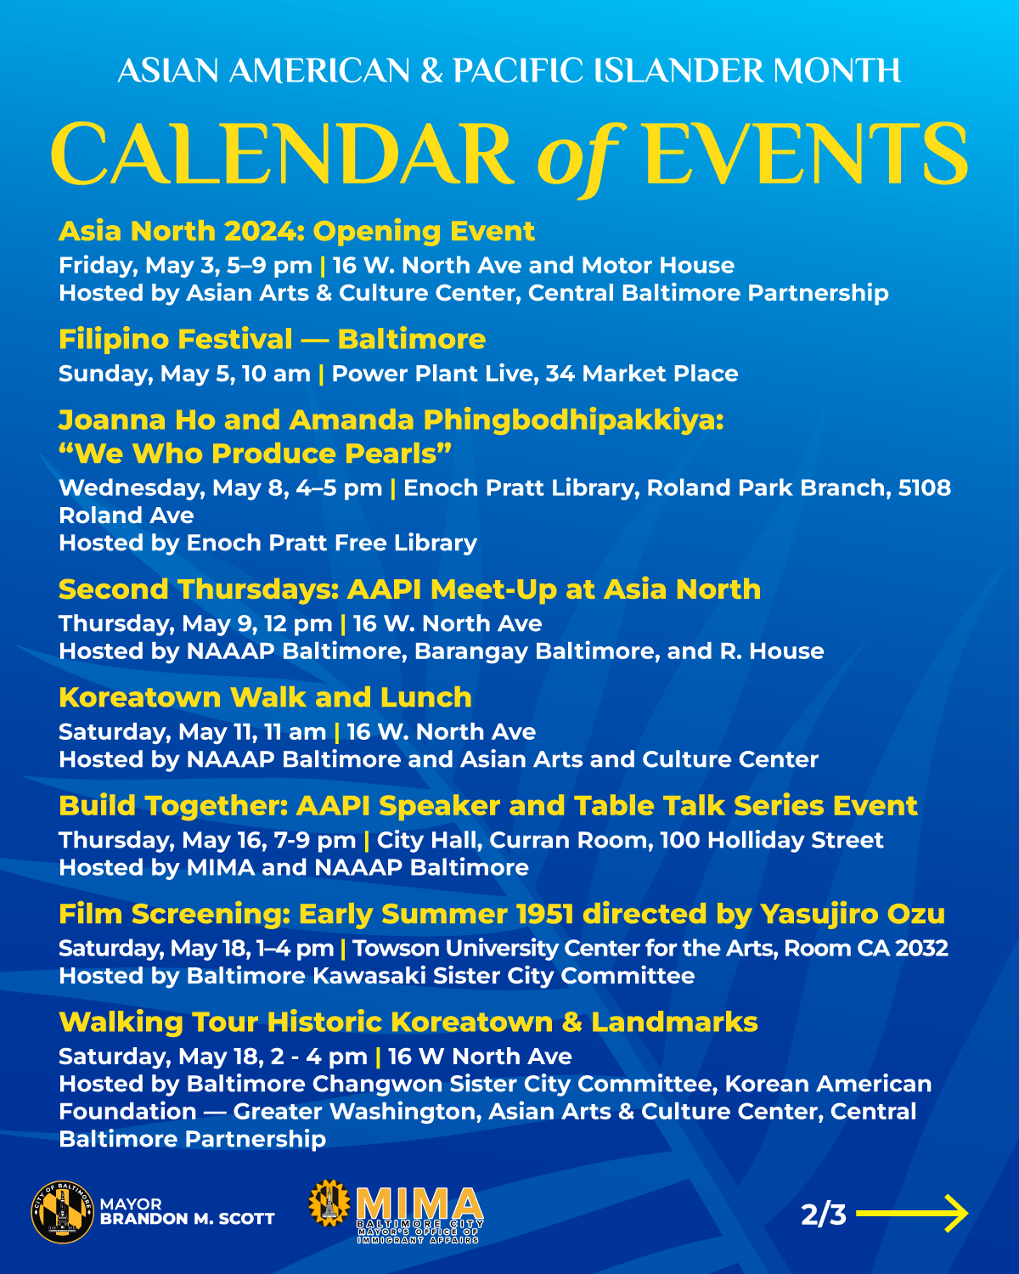
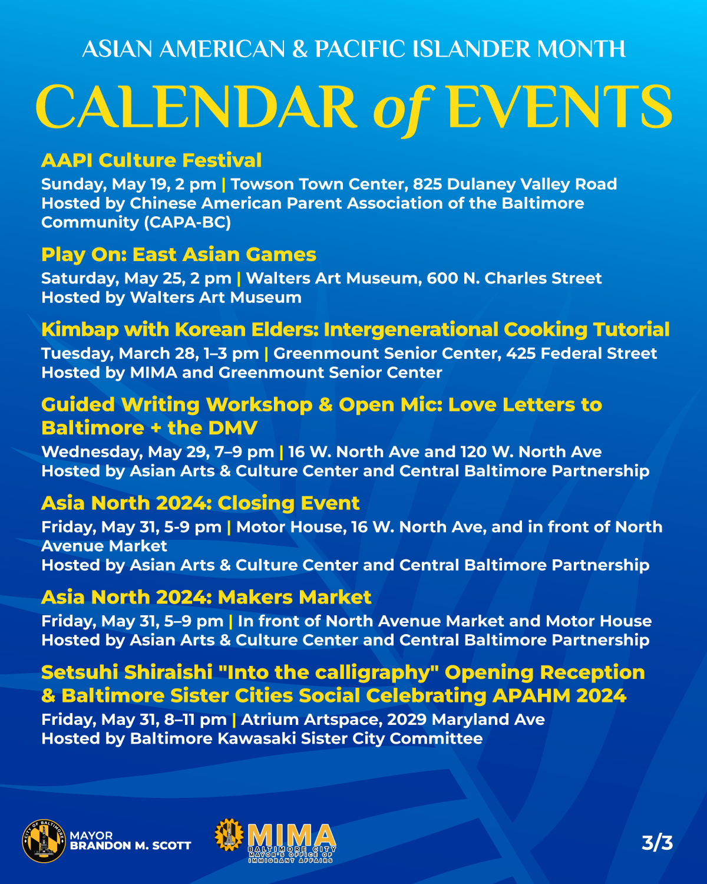
POSSIBILITÉS D'EMPLOI
Directeur du programme socio-émotionnel, United Way of Central Maryland

Responsable des services aux familles, United Way of Central Maryland

Gestionnaire du programme de développement du lieu de travail, Johns Hopkins Medicine

Directeur du développement du personnel, Johns Hopkins Medicine Dans le système de santé Johns Hopkins

Chargé de formation, Département des services sociaux, Apprentissage et développement

Diverses offres d'emploi, Johns Hopkins Medicine

Directeur adjoint, responsable des opérations VConseil de contrôle de l'environnement

Associé des services d'urgence, Bureau du maire des services aux sans-abri

Superviseur des services aux victimes (SAPP) Spécialiste des services de subvention IV (NCS), Bureau de la patrouille et de la police de proximité

Entraîneur de basket-ball, Institut de leadership islamique

Enseignant (Région Est), État du Maryland

Superviseur de programme bilingue Blueprint, Bureau du maire pour le développement de l'emploi

Coach professionnel bilingue, Blueprint, Spécialiste des services de subvention II, MOED

Assistant clinique bilingue, spécialiste des services de subvention I, Département de la santé

Responsable des opérations I, Assistant exécutif du Président du Conseil

Répartiteur d'urgence, Département de la police de Baltimore

Stage d'été BCIT, Opérations et ingénierie en matière de sécurité

Ouvrier d'entretien du trafic II, Département des transports

Spécialiste de la réception des plaintes, Responsable de la conformité des programmes I (NCS)- Bureau de l'équité et des droits civils

Caissier I, Département des travaux publics

Opérateur 9-1-1-Service des incendies

Inclusion Assistant saisonnier, Instructeur en arts récréatifs (NCS) - Récréation et parcs de la ville de Baltimore

Gestionnaire de cas, accueil et placement virtuels, Conférence des évêques catholiques des États-Unis

Responsable de l'accueil virtuel et du placement, Conférence des évêques catholiques des États-Unis

Voulez-vous rester au courant des dernières informations et ressources pour nos communautés d'immigrants et de réfugiés ?

Suivez MIMA sur Facebook et Instagram !

Pour vous inscrire afin de recevoir notre mise à jour mensuelle par courriel ou suggérer des annonces à inclure, veuillez compléter ce formulaire.

